**Беседа на тему**

**«Дошкольникам о блокаде Ленинграда»**

**Цель:**- расширить представление детей о героическом подвиге жителей блокадного Ленинграда.  
**Задачи:**  
- Познакомить детей с жизнью людей в это время.  
- Развивать способность чувствовать, сопереживать, умение слушать окружающих, воспитывать чувство патриотизма.  
- Рассказать детям о жизни взрослых и детей в тяжелые военные годы.  
- Воспитывать уважительные отношения к исторической памяти своего народа, к ветеранам войны.  
- Обогащать знания детей о героическом прошлом нашего города;

**Ход:**

Ребята, сегодня, 27 января – памятный день для Ленинграда или как сейчас называется Санкт-Петербург. Этот день, с одной стороны, радостный, а с другой стороны, день скорби. Радостный он потому, что 78 лет назад, во время войны с Германией, 27 января 1944 года, город Ленинград был освобожден от фашистской блокады. А скорбный день потому, что погибло  много людей. Вы знаете, что такое блокада?

Немцы подошли к городу так близко, что с крыш высоких домов можно было увидеть их позиции.

Днем и ночью немцы бомбили и обстреливали город.

Было очень страшно. Когда начинались обстрелы, жители прятались в бомбоубежищах.

По природе любопытные маленькие дети из подвалов домов наблюдали за обстрелами.

На заводы пришли женщины, подростки. Они учились работать на станках, потому что на фронте были нужны мины, пушки, пулеметы, гранаты, снаряды.

Маленькие дети жили в детских садиках. Проходили дни: дети кушали, играли, спали, гуляли, если не было бомбежки…

Переживали неприятности, страх, ужас потери родных…

Но в городе оставалось много людей, детей, а запасы продовольствия кончались. За кольцом блокады есть мука, мясо, масло. Но как доставить их в окруженный врагами город?

Только одна дорога связывала блокадный город с Большой землей, то есть с землей, где не было врагов. И шла эта дорога по воде. По реке Волхов на пароходах везли муку до Ладожского озера.

И называлась эта дорога – «Дорога жизни». По этой дороге доставляли продовольствие в город, а из города вывозили слабых и больных. Вывозили их на машинах, эти машины назывались – полуторки.

Посмотрите на картинку.

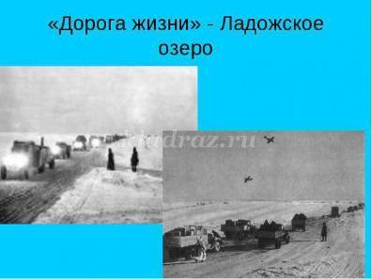 Вот такие машины проезжали по дороге жизни. Везти старались ночью, чтобы   вражеские летчики не увидели переправляющиеся машины.

Правда не все машины доезжали до места назначения, иногда машины проваливались под лед, вместе с провизией и даже вместе с людьми.

Игра «Переправа»

*Ребята, я вам тоже предлагаю поиграть. Представьте, что вам тоже нужно доставить продукты, а доставлять вы их будете, тоже по дороге жизни. У вас на полу две полосы (квадратики бумаги), нужно аккуратно по квадратикам передвигаться, мимо не наступаем, иначе провалился и главное нужно перевезти продукты с одного берега на другой, ничего не теряя.*

Кроме фашистов на осажденный город наступала зима – в тот год неожиданно суровая и морозная. На улице небывалый мороз. И в домах у горожан такой же мороз. Паровое отопление не действует, потому что нет угля, нет дров, чтобы топить печи. В городе нет электричества. В комнатах темно даже днем.

 Главным врагом Ленинграда был голод. В блокадном городе катастрофически не хватало хлеба

Каждому жителю выдавались специальные карточки. По ним можно было получить свою норму хлеба.

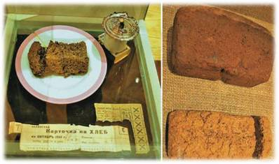

Это было тяжелое время. 900 дней и ночей был оторван город от Большой земли. Полностью от блокады Ленинград был освобождён только в январе 1944 года.  
В холода, когда бушуют снегопады,  
В Петербурге этот день особо чтут, –  
Город празднует День снятия блокады,  
И гремит в морозном воздухе салют.  
Это залпы в честь свободы Ленинграда!  
В честь бессмертия не выживших детей…  
Беспощадная фашистская осада,  
Продолжалась девятьсот голодных дней.  
Замерзая, люди близких хоронили,  
Пили воду из растопленного льда,  
Из любимых книжек печь зимой топили,  
И была дороже золота еда.  
Ели маленький кусок ржаного хлеба,  
По чуть-чуть… Никто ни крошки не ронял.  
И бомбёжка вместо звёзд ночного неба,  
И руины там, где дом вчера стоял…  
Но блокаду чёрных месяцев прорвали!  
И когда врага отбросили назад,  
Был салют! Его снаряды возвещали:  
– Выжил! Выстоял! Не сдался Ленинград!  
От усталости, шатаясь, ленинградцы,  
Шли на улицы, и слышалось: «Ура!»  
И сквозь слёзы начинали обниматься, –  
Всё! Закончилась блокадная пора!  
Есть салют у нас весной – на День Победы,  
Он цветами красит небо всей стране,  
Но особо почитают наши деды…

Тот салют в голодно-белом январе…

Предлагают минутой молчания почтить всех кто погиб ради нашего счастливого сегодняшнего времени.  
*Минута молчания.*

 Сегодня, 27 января, в день полного освобождения Ленинграда от фашистских захватчиков, я предлагаю вам дома вечером в окошке зажечь свечу памяти или просто фонарик. Это будет символизировать нашу память о той страшной странице истории города Ленинграда (Санкт Петербурга). 900 дней. Дней, наполненных голодом, холодом, страхом, смертью и скорбью.  
Пронесем же память, об этом героическом подвиге наших великих защитников города через года, через века. Пока мы живы - жива память. Пока жива память - мы будем жить!